# 2023

## 2023.08.19 création GitHub (enfin !)

## 2023.08.20 classement protocoles rodents (fichiers xml dans melanesim.rs)

* Problème décénal, plante si affichage rodents_map avec icones

## 2023.08.24 clean CSV

Bandia ok

Centenal ok

Decenal ok

Dodel 2 ok

Gerbil ok

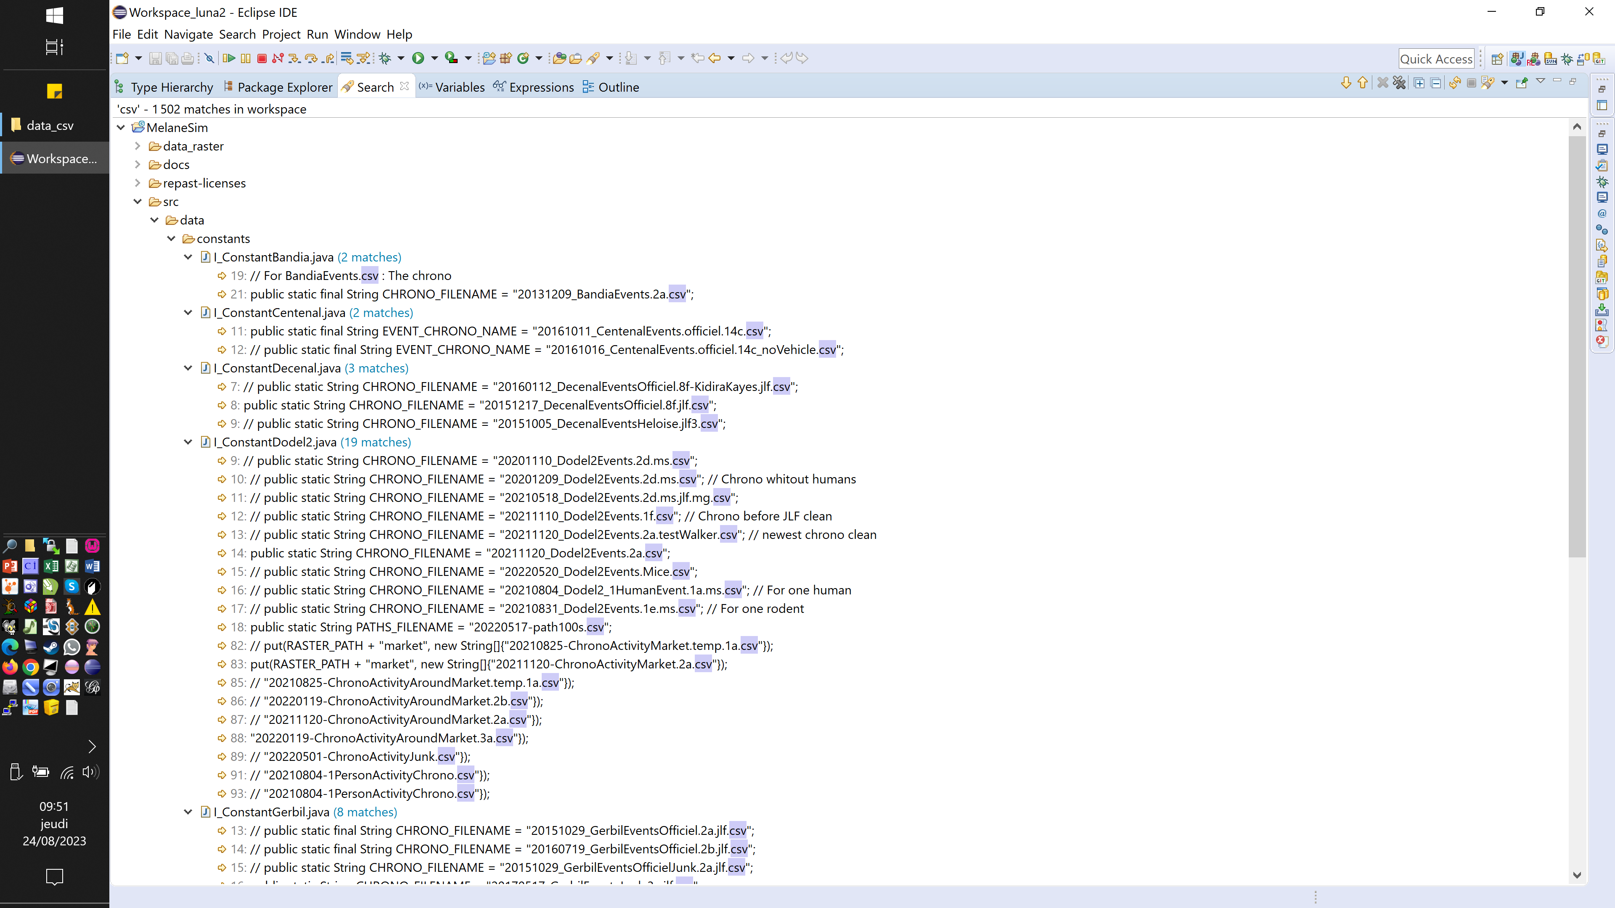

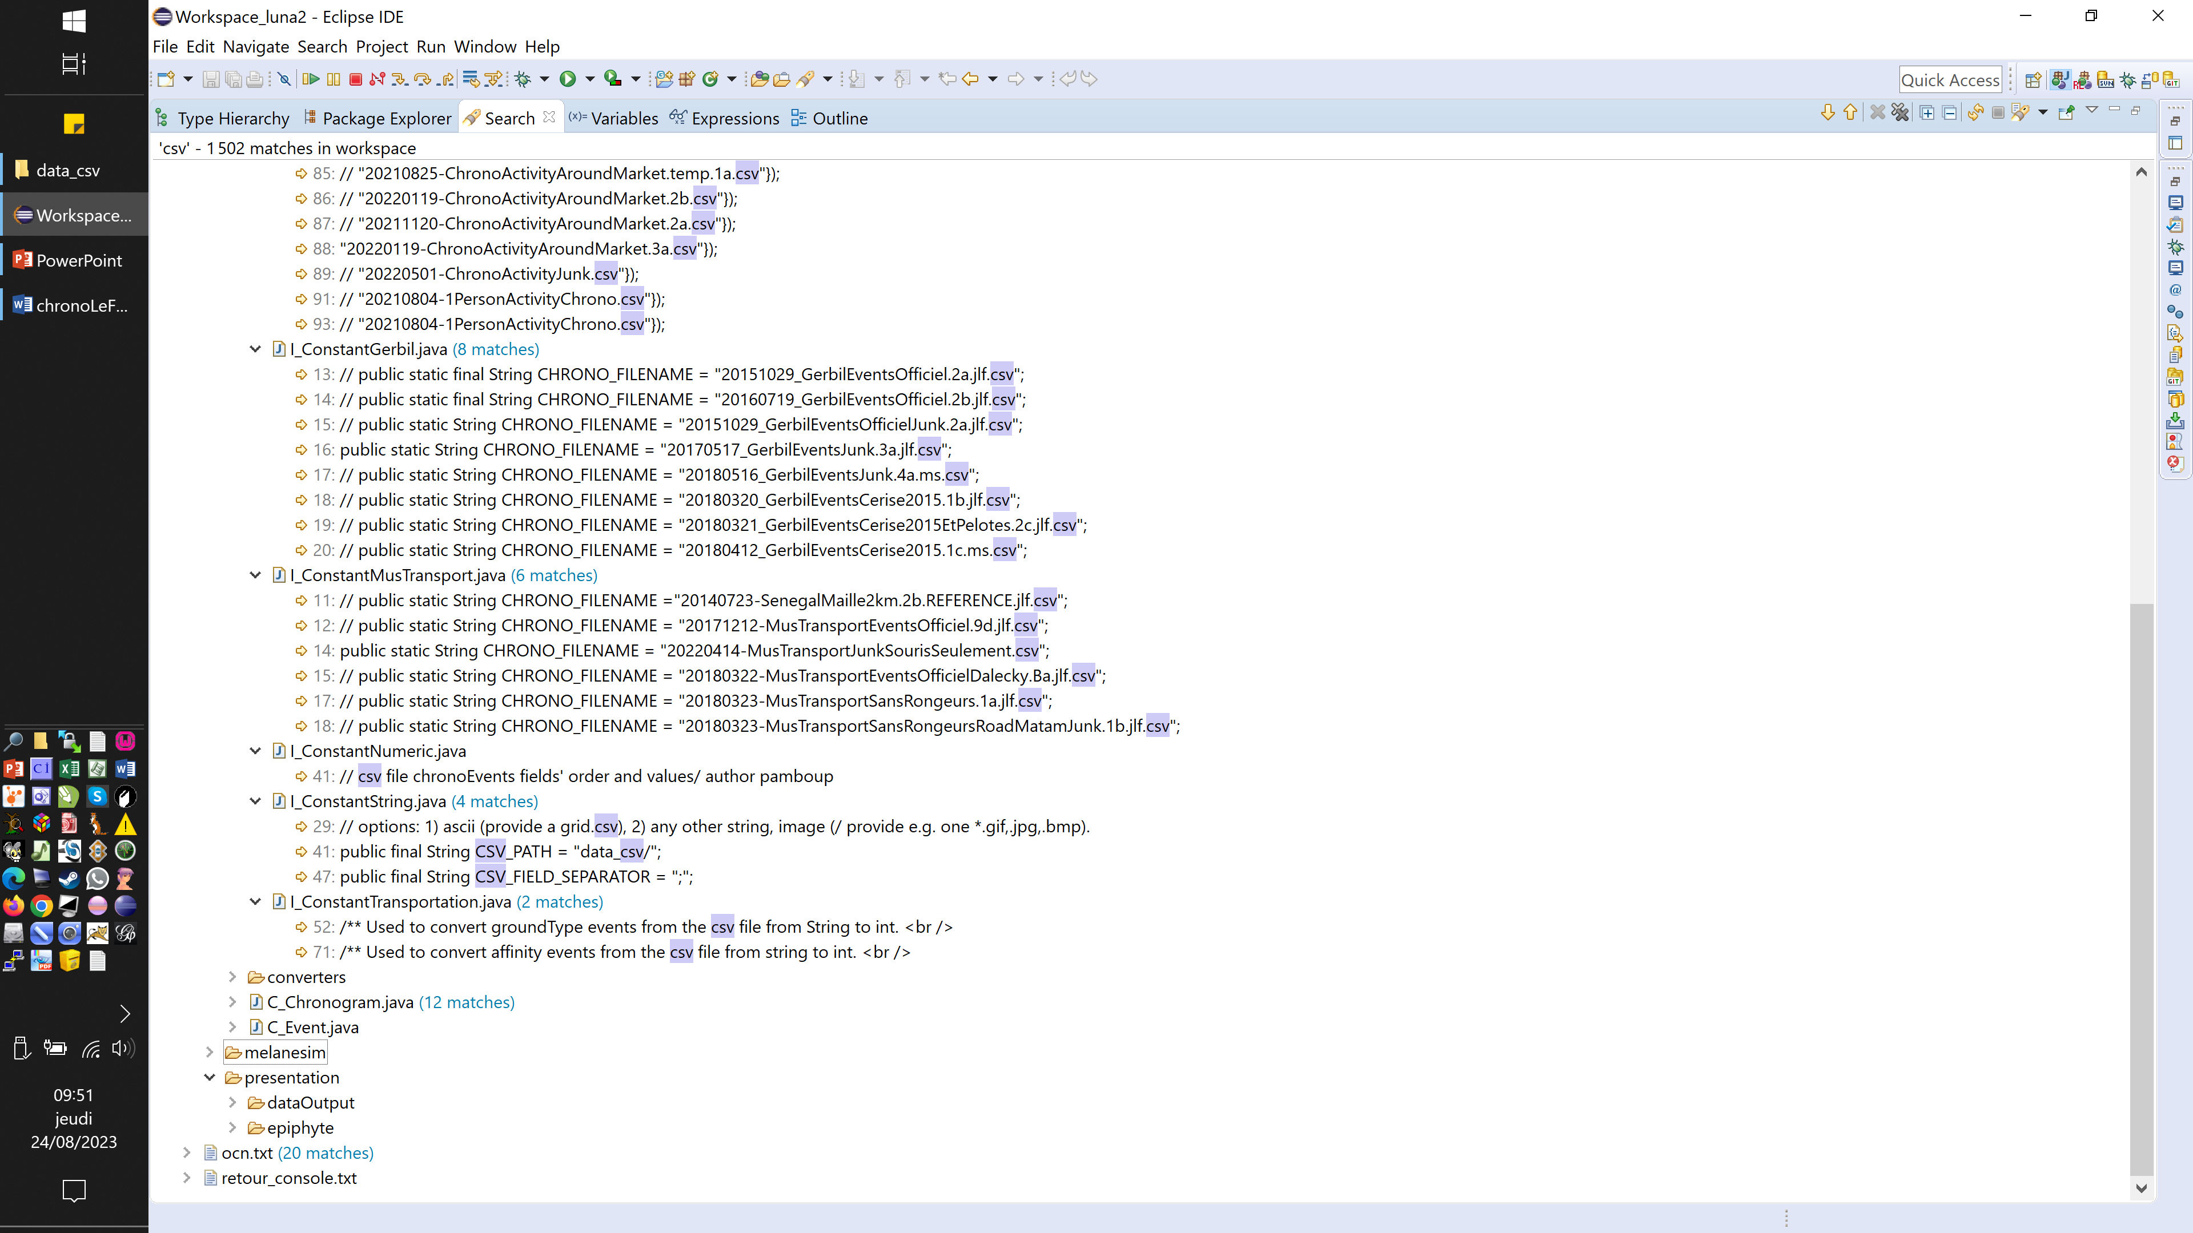

## 2023.08.24 Clean raster_path

Ok, suppression des scenarios PE, ME et des bitmaps raster de ME (disponibles dans SimMasto)

* SimMasto  : 9214 fichiers, 1450 Mo
* MelaneSim : 1632 fichiers, 258 Mo

### Création du repository MelaneSim ☺